Подъем на Олимп пермского образования начался
Пермь – город рекордов. Этот слоган стал лейтмотивом на открытии Конкурса «Учитель года 2015», которое состоялось 16 февраля в школе №109 Индустриального района.
Заместитель начальника ДО Ирина Викторовна Петроградских, поздравила участников номинации «Учитель основной и старшей школы» и объявила конкурс открытым.

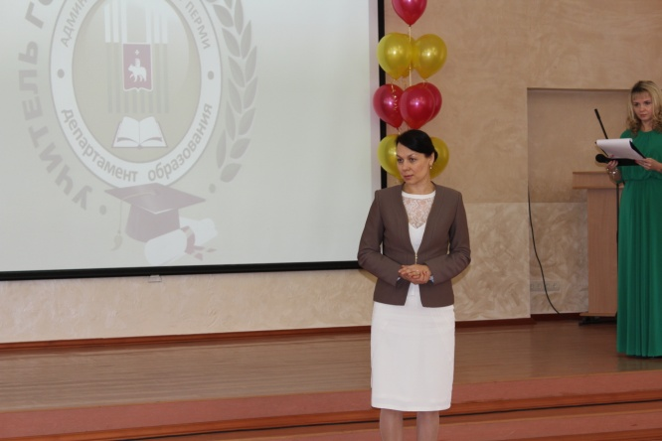
Со словами поздравления и пожеланиями успеха к номинантам обратились начальник РОО Светлана Николаевна Оборина и директор СОШ №109 Мария Афанасьевна Шабунина.
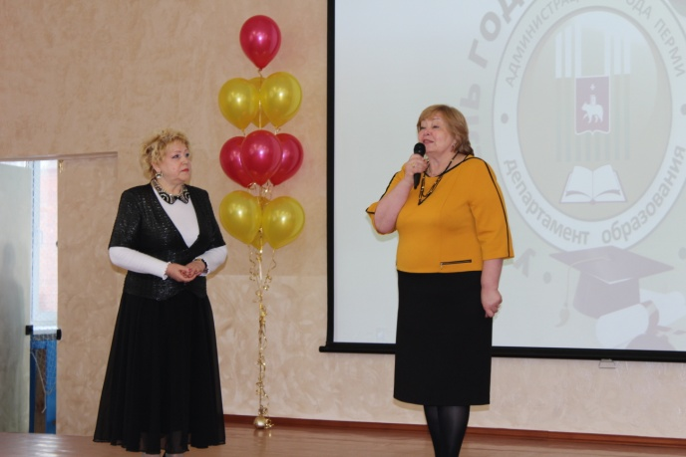
По словам председателя жюри номинации, директора АНО «Сетевой институт ПрЭСТО» Марии Александровны Мансветовой, конкурс – это марафон, но не вдоль, а вверх. Жюри будет поддерживать тех, кто готов к этому испытанию.
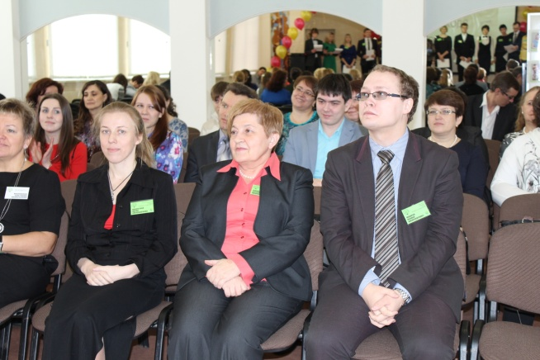
Номинация «Учитель основной и старшей школы» в этом году очень интересная и по гендерному составу, и по возрастному цензу, и по представленным предметам. За победу будут сражаться учителя физической культуры, технологии, французского, английского, русского языка, истории, биологии, химии и информатики. Кто-то из конкурсантов делает первые шаги в профессии, а у некоторых за плечами не один десяток лет работы в школе.
Все они очень творческие, яркие, креативные, позитивные, желающие доказать, что в образовании они не случайные люди.
Пожелаем им успеха, вдохновения, побед!!!

